**Техническое задание**

Приложение для управления киберспортивными событиями

Дата: 26.03.2025

Исполнитель: Минушина Алия Рустемовна, 09-422

Казань, 2025

**Содержание**

1. Введение.

* 1. Цель.
* 2. Краткая сводка возможностей.
* 3. Определения, акронимы и сокращения.
* 4. Краткое содержание.

2. Обзор системы

* 1. Определение типов пользователей системы.
* 2. Окружение системы.
* 3. Обзор вариантов использований.
* 4. Нефункциональные требования.

3. Детальные требования

* 1. Описание вариантов использования.
* 2. Дополнительные требования.
* 3. Другие функциональные требования.
* 4. Нефункциональные требования.

**1. Введение**

**1.1. Цель**

Цель документа — представить детальное описание создаваемого приложения для управления киберспортивными событиями. Он описывает цели и возможности системы, пользователей системы, сценарии использования и строение системы.

**1.2. Краткая сводка возможностей**

Приложение предоставляет возможность управления событиями, включая функционал для добавления, редактирования, удаления, фильтрации и просмотра событий.

**1.3. Определения, акронимы и сокращения**

* **DB** — базa данных.
* **UI** — пользовательский интерфейс.

**1.4. Краткое содержание**

Данный документ обозревает приложение. Определенны типы пользователей, построена диаграмма вариантов использования приложения, перечислены варианты использования и описаны нефункциональные требования.

А также подробно изложены функциональные требования на основе пользовательских сценариев, описаны пользовательские интерфейсы с макетами окон, приведена логическая структура базы данных.

**2. Обзор системы**

**2.1. Определение типов пользователей системы**

В системе предусмотрен всего один тип пользователей, который имеет полный доступ ко всем функциям приложения.

**2.2. Окружение системы**

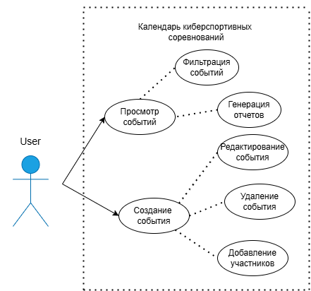

**2.3. Обзор вариантов использований**

**Просмотр событий:**

Как пользователь, я хочу иметь возможность просматривать события и фильтровать их по интересующей меня теме.

Как пользователь, я хочу иметь возможность сбрасывать фильтрацию, чтобы просмотреть все возможные события.

Как пользователь, я хочу иметь возможность сохранять нужные мне события в виде таблицы в Excel.

**Создание события:**

Как пользователь, я хочу иметь возможность создавать своё событие, добавлять к нему описание, картинку, указывать время начала события.

Как пользователь, я хочу иметь возможность добавлять участников.

Как пользователь, я хочу иметь возможность удалить событие, которое считаю уже неактуальным.

**2.4. Нефункциональные требования**

**Язык разработки:** C#.

**Инструменты:** Visual Studio, Windows Forms.

**База данных:** SQLite.

**3. Детальные требования**

**3.1. Функциональные требования**

Приложение должно обеспечивать выполнение следующих функциональных задач:

**Отображение событий**

Пользователь просматривает все доступные события.

**Акторы:** Пользователь

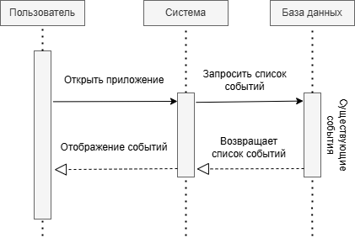

**Добавление события**

Позволяет пользователю вводить информацию о новом событии (название, дата, время, описание, категория, участники).

**Акторы:** Пользователь

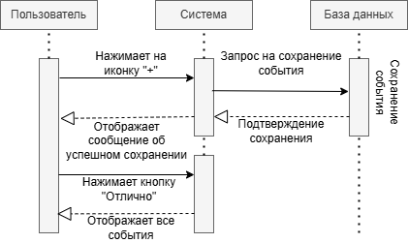

**Редактирование события**

Пользователь может редактировать информацию о существующем событии.

**Актор:** Пользователь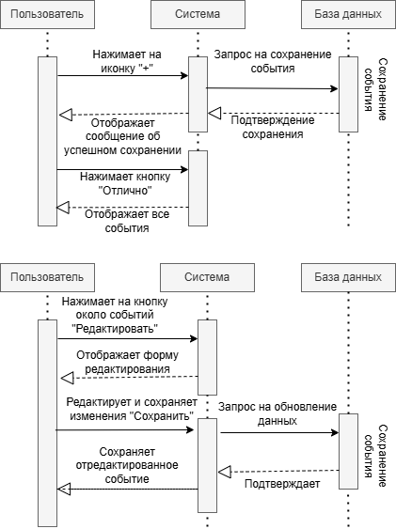

**Удаление события**

Пользователь имеет возможность удалить выбранное событие.

**Актор:** Пользователь

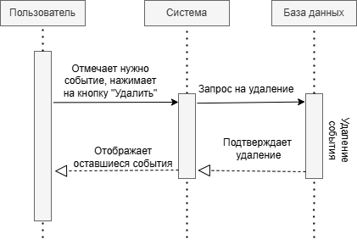

**Фильтрация событий**

Пользователь фильтрует события по выбранной им категории.

**Акторы:** Пользователь

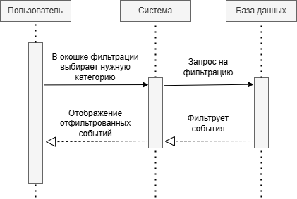

**Сброс фильтрации событий**

Пользователь сбрасывает все фильтры для отображения всех доступных событий

**Акторы:** Пользователь

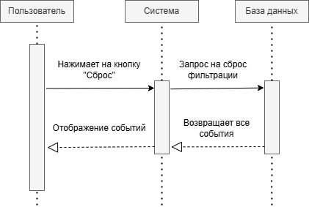

**Отчётность**

Пользователь сохраняет в виде таблицы все события в Excel.

**Акторы:** Пользователь

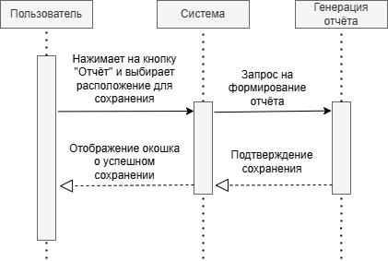

**3.2. Требования к пользовательским интерфейсам**

Пользовательский интерфейс будет организован в несколько форм:

**Главная форма**

Отображение списка событий с кнопками для добавления, редактирования и удаления событий. Возможность фильтрации событий.

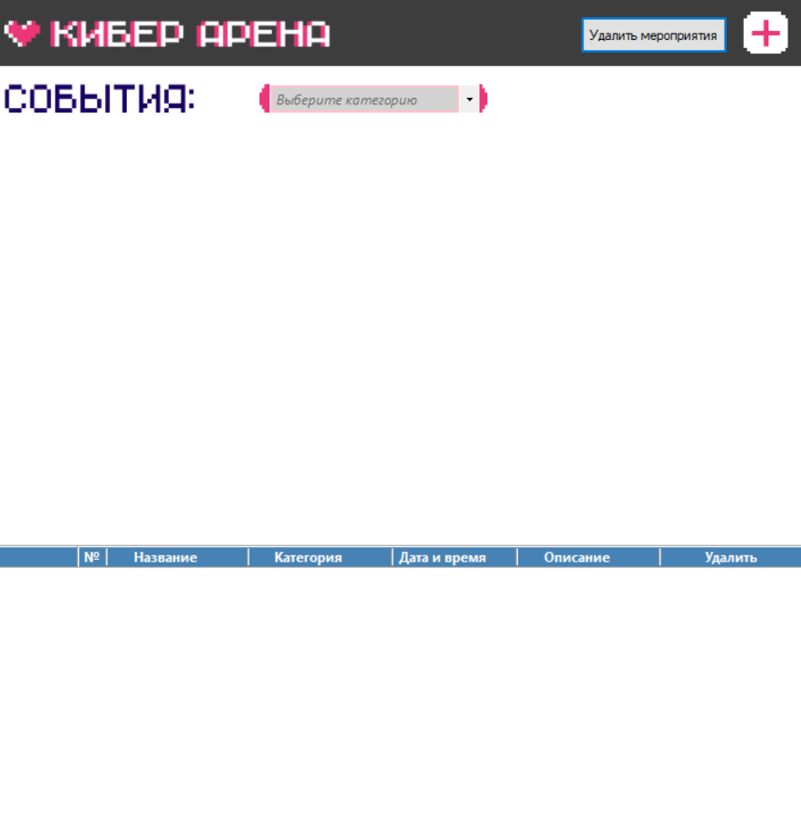



** **

**Элементы в окне:**

* Заголовок окна «КИБЕР АРЕНА»: pictureBox
* Кнопка «Удалить мероприятия»: Button. Удаление выбранных событий
* Кнопка «+»: Button+pictureBox. Добавление событий
* «СОБЫТИЯ»: pictureBox
* Фильтрация по категориям «Выберите категорию»: comboBox+pictureBox
* Таблица (DataGridView) со столбцами:
* Название
* Категория
* Дата и время
* Описание
* Удалить

**Форма добавления/редактирования события**

Поля для ввода названия, описания, даты, времени и категории.

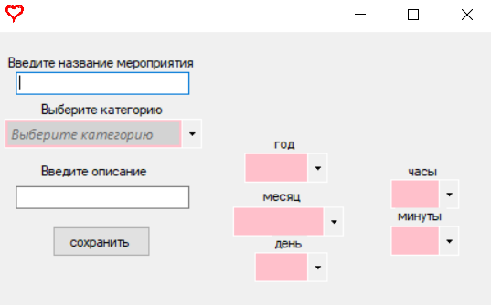

* «Введите название мероприятия»: label

Заполнение поля: textBox

* «Введите категорию»: label

Выбираем категорию из списка: comboBox

* «Введите описание»: label

Заполнение поля: textBox

* «год», «месяц», «день», «часы», «минуты»: label

Выбор нужного пункта: comboBox

* Кнопка «сохранить»: button

**3.3. Требования к логической структуре БД**

Все события должны храниться в реляционной базе данных с соответствующими полями:

● EventId (int, Primary Key),

● Title (string),

● Description (string),

● Date (DateTime),

● Time (TimeSpan),

● Category (string),

● Participants (string).